DAL 18 MARZO AL 27 MAGGIO 2017
A MILANO PRESSO LA CASA DI VETRO

PER IL PROGETTO:
HISTORY & PHOTOGRAPHY
LA STORIA RACCONTATA DALLA FOTOGRAFIA

CON IL PATROCINIO DI:
INSTITUTO CERVANTES DE MILÁN

ASSEDIO A MADRID
1936 – 1939, LA GUERRA CIVILE SPAGNOLA NELLE IMMAGINI DELL’ “ARCHIVO FOTOGRÁFICO
DE LA DELEGACIÓN DE PROPAGANDA Y PRENSA DE MADRID DURANTE LA GUERRA CIVIL”

Mentre è in corso l’Ottantesimo del conflitto, in anteprima per l’Italia e patrocinata dall’Instituto Cervantes de Milán, apre il 18 marzo 2017 alle 15:30 presso La Casa di Vetro di via Luisa Sanfelice 3 a Milano la mostra “Assedio a Madrid” dedicata alla Guerra Civile Spagnola. L’esposizione è curata da Alessandro Luigi Perna e prodotta da Eff&Ci – Facciamo Cose per “History & Photography”, un progetto rivolto al grande pubblico e alle scuole che ha per obiettivo raccontare la storia contemporanea attraverso la valorizzazione degli archivi storici fotografici (in particolare di fotoreportage). L’esposizione narra i primi momenti della ribellione dell’esercito golpista, la mobilitazione popolare in difesa di Madrid assediata dalle truppe di Franco, i bombardamenti aerei, le sofferenze dei civili, la guerra nelle regioni intorno alla Capitale, la vita nelle retrovie. Autori della maggior parte delle foto selezionate, tratte dal fondo “Archivo Fotográfico de la Delegación de Propaganda y Prensa de Madrid durante la Guerra Civil” del “Ministerio de Educación, Cultura y Deporte. Archivo General de la Administración”, sono Manuel Albero e Francisco Segovia, fotografi di sport diventati fotoreporter di guerra durante il conflitto ed entrati nella storia della fotografia spagnola grazie alla qualità dei loro scatti. Finita la guerra le foto furono utilizzate, per un tragico paradosso, dal regime franchista per perseguire i miliziani repubblicani ritratti nelle immagini.

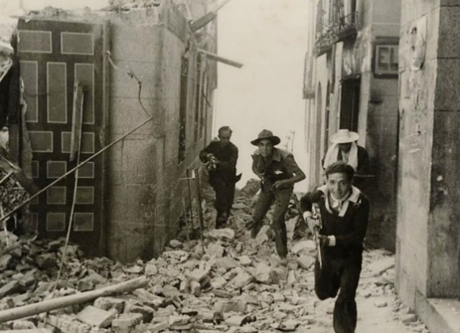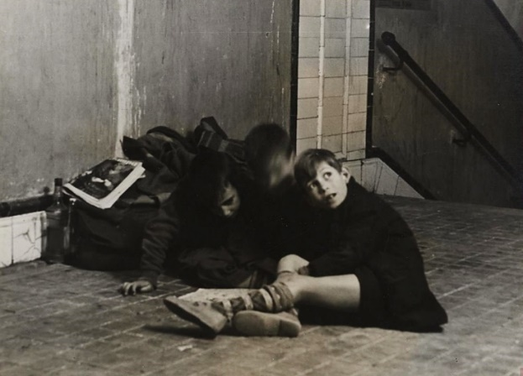

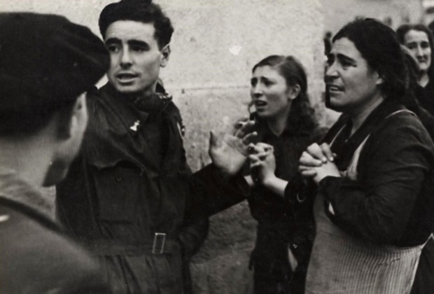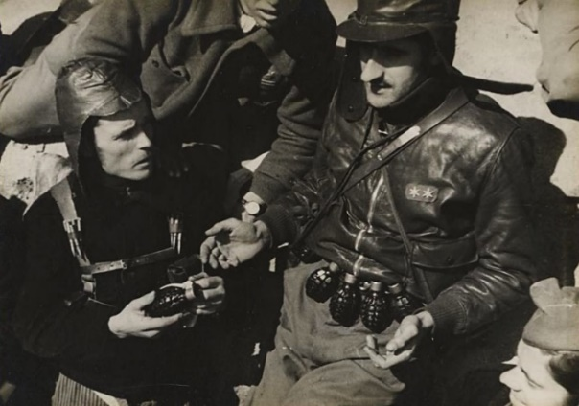

LA MOSTRA – In anteprima per l’Italia, mentre è in corso l’Ottantesimo del conflitto, apre il 18 marzo 2017 dalle 15.30 a La Casa di Vetro di Milano la mostra fotografica “Assedio a Madrid”, patrocinata dall’ Instituto Cervantes de Milán. In programma fino al prossimo 27 maggio, l’esposizione è curata da Alessandro Luigi Perna (www.alessandroluigiperna.com) e prodotta da Eff&Ci – Facciamo Cose (www.effeci-facciamocose.com) per “History & Photography – La Storia raccontata dalla Fotografia” (www.history-and-photography.com), un progetto rivolto al grande pubblico e alle scuole che ha per obiettivo raccontare la storia contemporanea attraverso la valorizzazione degli archivi storici fotografici (in particolare di fotoreportage) sia italiani che internazionali, sia pubblici che privati. La mostra si compone di circa 60 riproduzioni digitali da stampe fotografiche, selezionate tra le circa 3000 immagini conservate dall’ “Archivo Fotográfico de la Delegación de Propaganda y Prensa de Madrid durante la Guerra Civil”. In particolare, sulla falsa riga della catalogazione utilizzata all’epoca in cui è nato il fondo, la selezione di immagini mostra i primi momenti della ribellione dell’esercito guidato da Franco a Toledo, Guadalajara e Madrid, la mobilitazione popolare in difesa della capitale assediata, i bombardamenti aerei e i loro effetti, le sofferenze dei civili, la guerra nelle regioni intorno alla capitale, il ruolo delle donne presenti anche in prima linea come forze combattenti, la vita al fronte e nelle retrovie, e infine la campagna di alfabetizzazione delle truppe da parte del governo repubblicano. Autori della maggior parte delle foto selezionate, sono Manuel Albero e Francisco Segovia, fondatori nel 1930 dell’agenzia fotografica Albero y Segovia Información Gráfica. Specializzati in fotografia sportiva, collaboratori di diverse testate giornalistiche, allo scoppio del conflitto divennero fotoreporter di guerra entrando nella storia della fotografia spagnola grazie alla qualità delle loro immagini.

IL FONDO FOTOGRAFICO - L’ “Archivo Fotográfico de la Delegación de Propaganda y Prensa de Madrid durante la Guerra Civil”, facente oggi parte del “Ministerio de Educación, Cultura y Deporte. Archivo General de la Administración”, si compone delle fotografie che vari autori realizzarono durante i diversi momenti delle alterne vicende belliche che sconvolsero Madrid e le regioni centrali della Spagna durante la guerra civile. Della maggior parte dei fotografi si conosce il nome: infatti per poter realizzare servizi fotografici nelle aree controllate dal governo democratico era necessario avere l’autorizzazione del ministero della propaganda repubblicano, nato per “raccontare” agli spagnoli lo sforzo che la Repubblica stava facendo per fermare la ribellione fascista e per mostrare i tragici effetti dei bombardamenti sulle città dell’aviazione di Franco e dei suoi alleati. Per questo motivo sono numerose nel fondo le immagini sia dei corpi martoriati delle vittime che delle case colpite dalle bombe lanciate dall’aviazione nazi-fascista durante le incursioni aeree. Con la caduta di Madrid e la fine della Guerra Civile, l’archivio venne requisito dai franchisti e divenne, per un tragico paradosso, uno strumento di repressione dei golpisti: il nuovo regime fascista se ne servì infatti per identificare, cercare e incarcerare o condannare a morte i miliziani repubblicani ritratti nelle immagini. È questo il motivo principale per cui il fondo fotografico oggi conserva un numero decisamente inferiore di scatti rispetto a quando fu realizzato: molte delle immagini furono infatti utilizzate come prove e inserite nei fascicoli dei procedimenti giudiziari che seguirono all’instaurazione della dittatura.

HISTORY & PHOTOGRAPHY - La fotografia ritrae e racconta la realtà ormai da quasi due secoli. È partendo da questo presupposto che nasce History & Photography (www.history-and-photography.com), un progetto che si pone tre obiettivi principali. Il primo è quello di realizzare e promuovere esposizioni che raccontino la storia contemporanea con la fotografia (e la storia della fotografia), esaltando sia la funzione narrativa e documentale delle immagini che il loro valore estetico. Il secondo è quello di riscoprire e rendere fruibili al grande pubblico i tantissimi archivi fotografici storici - sia italiani che stranieri, sia di fotografi che di enti pubblici e privati – che rimangono spesso sconosciuti o frequentati solo dagli addetti ai lavori. Il terzo è quello di supportare digitalmente l’insegnamento in scuole e università con foto-proiezioni di immagini storiche, offrendo a studenti e professori lo strumento della fotografia, e il punto di vista del fotoreportage in particolare, per approfondire la storia delle società contemporanee.

IL CURATORE - Alessandro Luigi Perna (www.alessandroluigiperna.com) è un giornalista, un consulente e un curatore che dedica molta della sua attività professionale alla fotografia storica. È infatti specializzato nella valorizzazione e promozione di archivi di fotografi, agenzie, case editrici, musei, aziende. In curriculum ha alcuni volumi fotografici e decine di mostre realizzate con enti pubblici e privati. È stato co-ideatore e co-curatore delle prime tre edizioni di Memorandum – Festival della Fotografia Storica di Torino e Biella, curatore della sezione fotografica del festival Urbana di Biella e ideatore, curatore e co-produttore di All you need is photography! Unlimited Edition Photo Festival di Milano. Da qualche anno con il progetto History & Photography, realizzato in partnership con Eff&Ci – Facciamo Cose, racconta la storia della fotografia e del mondo contemporaneo sia al grande pubblico che ai ragazzi delle scuole con mostre e foto-proiezioni.

EFF&CI – FACCIAMO COSE - EFF&CI – Facciamo Cose (www.effeci.facciamocose.com) fornisce servizi a chi opera nella cultura e nel sociale come enti pubblici e associazioni e propone agli artisti dal semplice supporto alle loro esigenze espositive fino alla progettazione, cura, allestimento, esposizione e promozione delle loro mostre. Nel corso di questi anni ha organizzato presso la Casa di Vetro di Milano diverse iniziative espositive - personali e collettive di fotografia, pittura e scultura. Nell’ambito del progetto History & Photography ha prodotto svariate mostre di fotografia storica.

CREDITI

Titolo:
“Assedio a Madrid. 1936 – 1939, la Guerra Civile Spagnola nelle immagini dell’“Archivo Fotográfico de la Delegación de Propaganda y Prensa de Madrid durante la Guerra Civil”

Con il patrocinio di:
Instituto Cervantes De Milán

Una produzione di:
Eff&Ci - Facciamo Cose

A cura di:
Alessandro Luigi Perna

Per il progetto:
History & Photography – La Storia raccontata dalla Fotografia

Foto di:
Ministerio de Educación, Cultura y Deporte. Archivo General de la Administración, Fondo “Archivo Fotográfico de la Delegación de Propaganda y Prensa de Madrid durante la Guerra Civil”

Didascalie foto stampa (da sinistra a destra, dall’alto verso il basso):
- Miliziani all'assalto dell’Alcázar (Palazzo Reale) occupato da forze ribelli dell’esercito durante i primi momenti della ribellione franchista
Toledo (Spagna), 1936
Foto di Ministerio de Educación, Cultura y Deporte. Archivo General de la Administración, Fondo “Archivo Fotográfico de la Delegación de Propaganda y Prensa de Madrid durante la Guerra Civil”
Albero y Segovia Información Gráfica (Madrid, España) - F-04040-53330-001r
- Ragazzini rifugiati in una stazione della metropolitana durante un bombardamento
Madrid (Spagna), 1936
Foto di Ministerio de Educación, Cultura y Deporte. Archivo General de la Administración, Fondo “Archivo Fotográfico de la Delegación de Propaganda y Prensa de Madrid durante la Guerra Civil”
ANTIFAFOT (Estudio fotográfico, Madrid, España) - F-04041-53400-001r
- “Scene di dolore dopo un bombardamento”
Madrid (Spagna), 1936
Foto di Ministerio de Educación, Cultura y Deporte. Archivo General de la Administración, Fondo “Archivo Fotográfico de la Delegación de Propaganda y Prensa de Madrid durante la Guerra Civil”
ANTIFAFOT (Estudio fotográfico, Madrid, España) - F-04042-53461-001r
- Due soldati dei corpi anticarro in una postazione repubblicana
Guadalajara (Spagna), 1937
Foto di Ministerio de Educación, Cultura y Deporte. Archivo General de la Administración, Fondo “Archivo Fotográfico de la Delegación de Propaganda y Prensa de Madrid durante la Guerra Civil”
Albero y Segovia Información Gráfica (Madrid, España) - F-04064-55613-001r

INFORMAZIONI
Periodo di esposizione:
Dal 18 marzo al 27 maggio 2016

Apertura al pubblico:
Da lunedì al sabato dalle 15:30 alle 19:30
Ultimo ingresso alle 19:00
Giovedì dalle 15:30 alle 18:00
Ultimo ingresso alle 17:30

Orari di apertura per le scuole:
Al mattino su appuntamento con possibilità di visite guidate
e/o fotoproiezioni commentate

Ingresso:
€ 5,00

Sede dell’esposizione:
La Casa di Vetro
via Luisa Sanfelice, 3
20137 Milano
www.lacasadivetro.com

Come arrivare
- MM3 - fermata piazzale Lodi
- Passante ferroviario - fermata Porta Vittoria
- Filobus 90/91,92,93
- Tram 12
- Autobus 66, 84

CONTATTI

Info per il pubblico:
Tel. 02.55019565
federica.candela@effeci-facciamocose.com
www.effeci-facciamocose.com

Info per la stampa:
Alessandro Luigi Perna
Cultura & Giornalismo
Fotografia Storica & Contemporanea
Ufficio Stampa & Comunicazione
Cell. 0039 338 5953881
perna@alessandroluigiperna.com
www.alessandroluigiperna.com
www.history-and-photography.com

